Nome da empresa AG Fotografia
Cores da empresa e preto, vermelho e amarelo e laranja.
Criar uma logo com o nome AG Foto e usar essas cores em algum lugar da logo tipo riscos coloridos e o sistema tambem deve ser ambientado assim.
Interfaces
AgFotografia – Captura
Campo Lote – digita um numero e cria na pasta finalizadas uma pasta com Lote e o numero digitado na interface, se já existir a psta entao ele ta indicando que ele vai trabalhar em adionar material nessa pasta.
Campo Gtin – esse recebe via leitor ou digitação o gtin do produto ou qualquer numero que vai ser alocado no lote respectivo anunciado. Tudo isso e para guardar identificando as imagens.
Palcos – existe dois palcos atual e anterior. Atual monitora o temp o tempo todo mesmo sem nenhum lote ou gtin tem imagem no temp aparece no palco atual.
Palco anterior puxa imagens do finalizadas mais tem que olhar lote e gtin que vai trazer ou não imagens, o anterior funciona como uma atualização.
A miniaturas nos palcos devem ter X para deletar se quiser, função de ampliar para conferencia e zoom no previewer.
A interface sem conterudo no campo lote a listagem lateral direita deve ficar vazia mais se exitir gtins no lote dentro de finalizadas entao deve listar.
O sistema deve criar umjson devemos ter uma pasta de jsons para termos os controle s e históricos, o json da captura deve ser criar um json por lote e la vai ter Lote e os gtins, tamebm de ter data de fotografia e estatus pendente que segnificad não foi entregue e entregue, como deve funcionar a escrita do json captura, vou descrever como primeira vez, preencheu o lote no campo “lote 37” cria na psta de jsons Lote_37.jsons, depois vai popular com o lote e listando todos os gtins criados entao ficaria gtin_01-01-0101, gtin e data se salvar já coloca pendente, la na frente no qa quando for entregue no ftp vai mudar de pendente para entregue. Esses estatus deve acompanhar o gtin onde precisar de estatus. (em qualquer listagem de gtin ou de códigos deve ter o estatus.
A interface captura deve ter um botão Salvar e Limpar temp na base. Salvar movimenta as imagens do palco atual para pasta respectivas. Limpar temp e caso ele precise zerar o temp por ummotivo do usuário ele apaga todas as imagens do temp.
Interface QA HUB deve ter abas segue as abas
Aba Entregar
Aqui deve ter na direita uma listagem de Lotes que ao ser acionado carrega no palco central a lista de gtins fotografados ate o momento com data e status e um campo entregar para cada linha, a opção de checkbox para entregar vários.
O Entregar tem uma particularidade existe um xls fornecido que contem os gtins a serem fotografados em cada demanda, esse cliente recebe s produtos com gtin mais troca por um codigo interno isso esta nesse xls que vem com, EAN – Codigo _descricao. Aqui que precisamos ter uma conduta de entrega. Ao decidir entregar deve ir ate o xls encontrar o gtin vero código para aquele gton e renomear a pasta que vai ser entregue com o código não precisa renomear as fotos so a pasta. Para o ftp vai a pasta Codigo_xxx do xls. Como o cliente realatou que recebe alguns xls de cada lote pois vai recebendo ao decorrer, temos que receber cada xls e unificar em um so e esse sera o xls do sistema, entao deve ter um local para o cliente acionar essa unificação para que o xls do sistema esteja sempre atualizado, conforme vai sendo salvo o sistema deve criar outro xls esse sim com paginas de lotes você vai organizar o xls exemplo Aba Lote 37 e as linhas EAN – Codigo – Descrição – Data foto – Estatus.
Existe uma situação de refotografar algum produto por algum motivo, nesse caso precisamos de um reiniciar onde la na listagem ele vai digitar a Ean em algum local que você definir vai encontrar EAN ou ate o código que já vai esta atreladono EAN e vai marcar retrabalho e vai trazer para o finalizadas esse gtin para fazer o que for preciso e dai voltando o ean no nome da pasta para refazer o circuito.
Aba QA
Aqui o cliente pode ter a opção de gerenciar os imagens com miniaturas acessando por lotes e gtins ele pode deletar e setar ate para se criado subpasta pra isso quero uma opção em cada miniatura para ele marcar como AP de apoio cria uma subpasta de apoio com imagens que o usuário não quer descartar em definitivo mais descarta da entrega. Tambem pode setar AT de Atualizacao e dai nessa pasta se o usuario marca no checkpoit que você vai criar ATualizacao se ele mar esse e apertar entregar você so copia para o ftp as imagens dessa pasta at. Criando no ftp se não tiver la a pasta LOTE xxx e o gtin e as fotos na raiz sem subpasta.
Aba Relatório
Aqui quero filtros de todas forma períodos lotes status. Usando as informações que você tem xls atualizado ou json o que for melhor.
Interface Carros
Esse cliente tamebm fotografa carros e aqui precisamos de outras particularidades.
Interface de captura ela vai ser via cartao de memoria não será via câmera e vai ser uma interface com abas diferente da outra demanda. Ele vai fotografar os carros e aqui a organização será por placa, a primeira foto e da placa e vá ocr você identifica a plca cria a pasta com nome da placa e coloco as fotos do carro dentro o próximo carro e identificado pela próxima placa e assim com todo o lote de fotos.
Depois de fazer essa varredura você vai colocar na Pasta Carros não em finalizadas essa demanda vai ser separada.
Aqui deve ter todas as outras abas anteriores Relatório, QA, Entregar. Na aba entregar aqui muda a forma de entregar e isso vamos ter que testar, mas vou explicar como seria, ele acessa um site “adset” com usuario e senha, nesse site ele bus ca placa em dois locais no primeiro local (Veiculos – Estoque publicados) e so vai ao segundo se não encontrar no primeiro (Estoque não Publicados), nas telas abaixos você vai ver chegando ate o local de editar fotos deve ser deletado toda (as) imagens e carregada as nossas imagens do sistema, com um detalhe o usuario no QA colocou as imagens em uam ordem que deve ser aordema ser carregada no ADSET
A interface QA aqui no carros deve ter a função de arrastar as minuaturas colocando elas nas ordem onde le soltar para ser carregadas. Precisamos formalizar a possibilidade dessa operação. (sera fornecido as credencias para fazer o acesso.

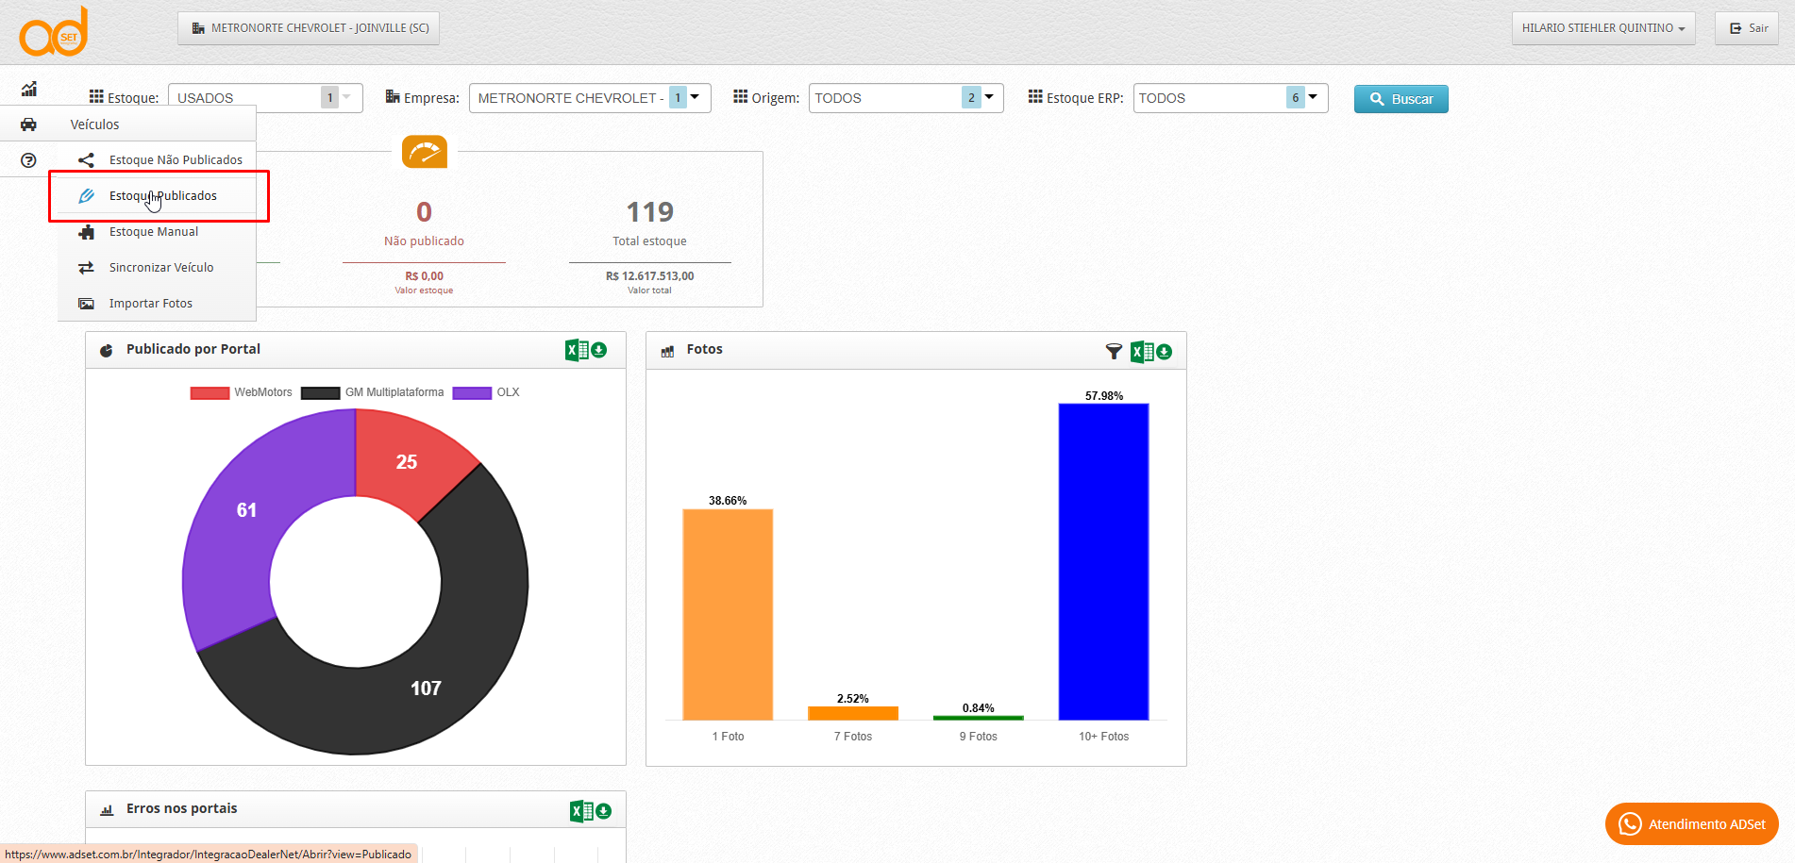
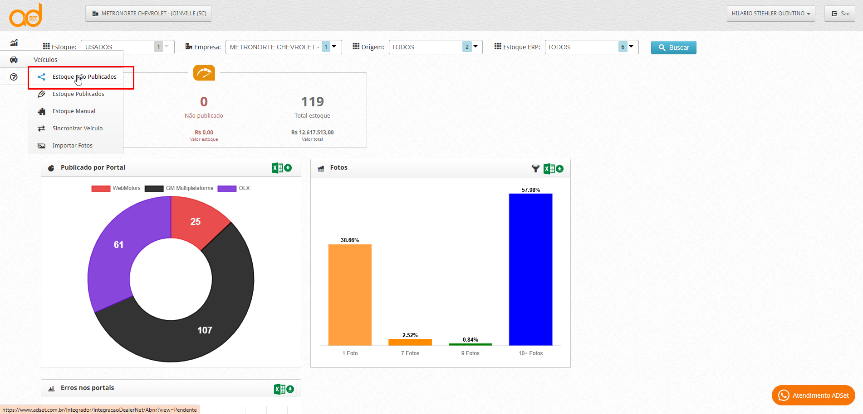
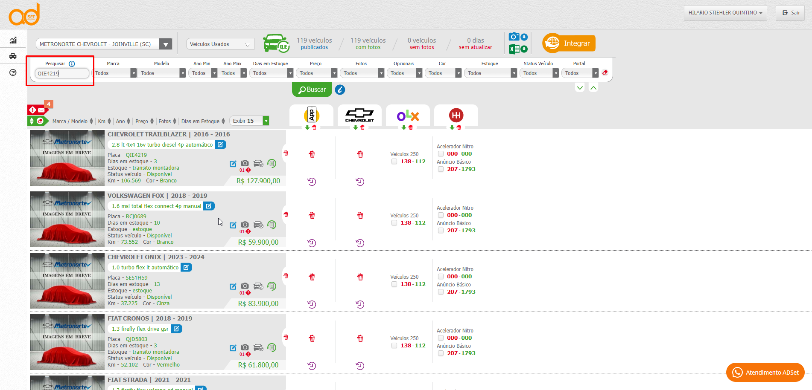
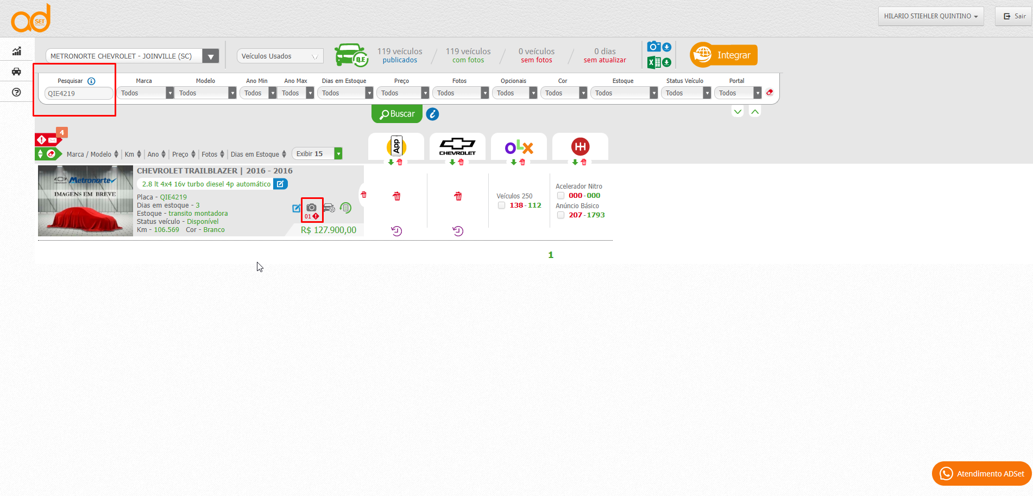
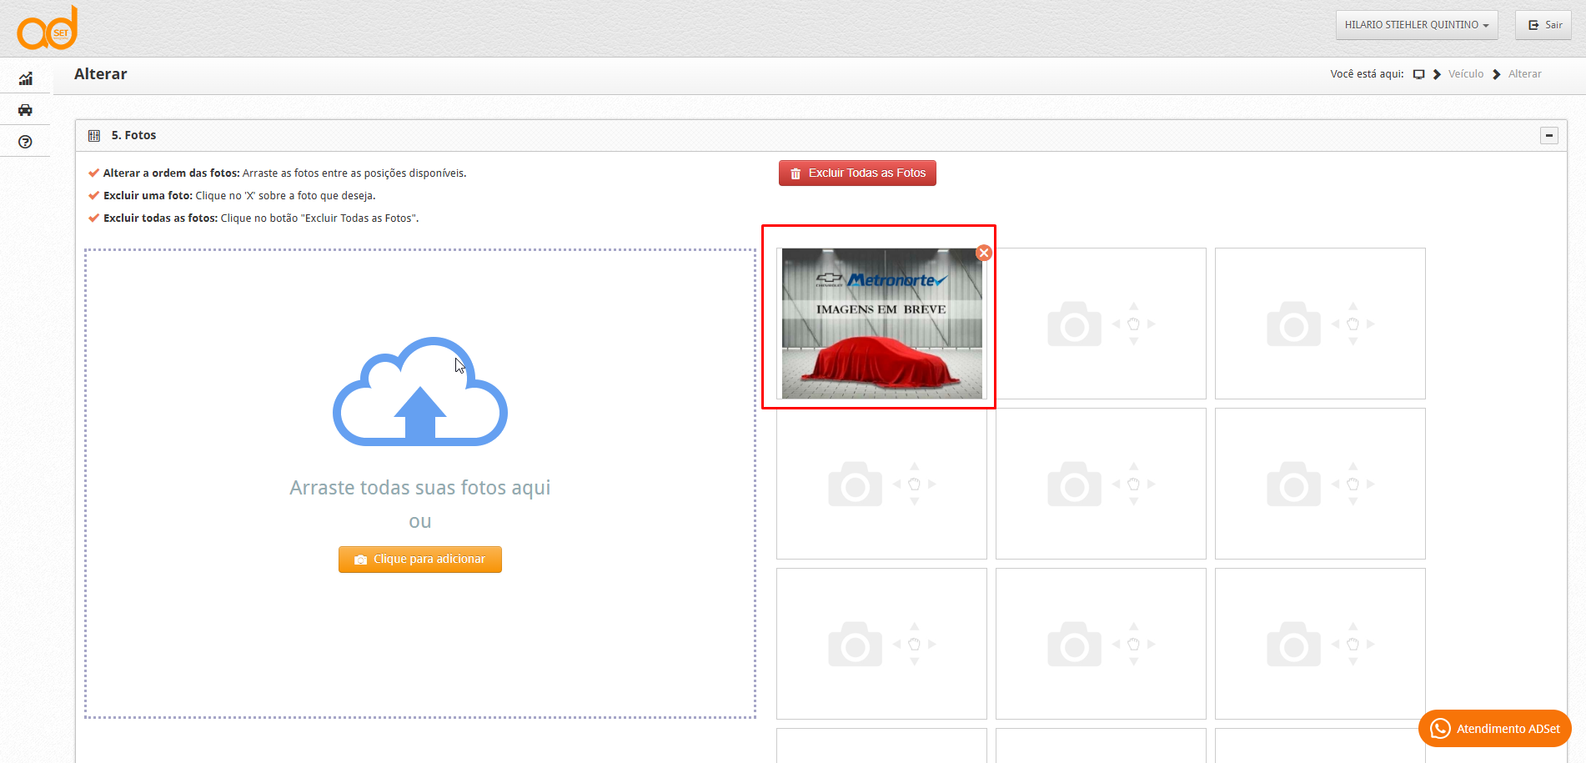
Linguagem
• Frontend Vue + Bootstrap.
• Servidor Node.js HTTP na porta 3000.
• Captura, QA, relatórios e entrega.
• Armazenamento local em pastas, Excel e JSON.
• Integrações com simplusCamera.exe, servidor FTP e GitHub.
Eu já tenho um projeto no meu c:\sphoto-terminais e d:\Syndi_qa esse projetos podem servir de base para estrutura de captura mais não pode ser feito nenhuma conexão o Agfotografia deve ser independente com suas funções mais a linguagem pode ser a mesma.
https://github.com/ugoalencar/AGFOTO.git

